Гра-квест «Подорож на машині часу до радянської школи»
Мета: - ознайомити учнів з радянською епохою. Спробувати перевтілитися в учнів школи;
- розвивати практичні навички – робота з історичними джерелами, занурення в епоху, робота зі свідками подій;
- виховувати інтерес до вивчення історії, формувати патріотичні почуття.
Станція 1. «Політінформація»
«Загадкова валізка» (обладнання): вирізки з радянських газет, фотодокументи
Завдання
Уривок з інтерв’ю: «Коли я навчалася в школі традиційно, кожного четверга. Зранку у школі відбувалася «політінформація». Розпочиналася о 8.10. Закінчувалася о 8.30. Учні. Кожна «ланка» (група) по-черзі повинні були, користуючись різними друкованими політичними виданнями підготувати інформацію про події в світі, країні, області або районі. Згідно з вимогами радянських реалій учні повинні бути політично підкованими.»
Вам необхідно, користуючись історичними джерелами – вирізки з газет підготувати і провести для команди-політінформацію. Можна використовувати й інтернет-ресурси.
Дивися додаток 1
Станція 2. «Першотравнева демонстрація»
«Загадкова валізка» (обладнання): кольоровий папір, клей, ножиці, білий папір, ватман, кольорові олівці, фломастери, фарби.
Завдання
Уривок з інтерв’ю: «Коли я навчалася у школі, то ми завжди брали участь у демонстраціях (парад), які відбувалися 1 травня до Дня міжнародної солідарності трудящих та 7 листопада – річниця Жовтневої революції. Школа йшла окремою колоною. Учні завжди готували, якісь атрибути – яблуневий цвіт, червоні гвоздики, агітаційні плакати. Показували якесь дійство. Музична школа на різних інструментах виконувала якусь святкову урочисту пісню»
Вам необхідно підготувати атрибути для участі у Першотравневій демонстрації.
Дивися додаток 2

Станція 3. Урок початкової військової підготовки
«Загадкова валізка» (обладнання): сорочка захисного кольору, галстук, макет автомата Калашникова.
Завдання
«У Радянському Союзі крім ідеологічної підготовки важливу роль відігравала підготовка військова. У старших класах обов’язковими були уроки початкової військової підготовки. Учні приходили у «військовій формі». Відбувалися заняття з стройової підготовки та інші. Систематично кожного року відбувалася військова гра «Зірниця».
Вам необхідно обрати командира взводу та провести тренування з військової підготовки.
Дивися додаток 3

Станція 4. Шкільна їдальня
«Загадкова валізка» (обладнання): фото зі стравами
Завдання
Уривок з інтерв’ю: «Усі відвідували групу продовженого дня. Разом з вихователем Гашою Михайлівною ми обідали у шкільній їдальні. Обід складався з двох страв. На перше давали суп або борщ, а на друге – кашу з котлетою або смаженою рибою. Запивали все чаєм або компотом.»
Робота з документом + фото (Дивися додаток 4)
З наданих страв створити обід радянського школяра.
Станція 5. Вступ у піонери
«Загадкова валізка» (обладнання): фото, тексти клятви, піонерський галстук
Завдання
Провести симуляцію гри «Вступ у піонери» (вивчення клятви, зав’язування піонерського галстука).Зробити фотофіксацію.
Дивися додаток 5

Підведення підсумків гри. Нагородження переможців

Додаток1.
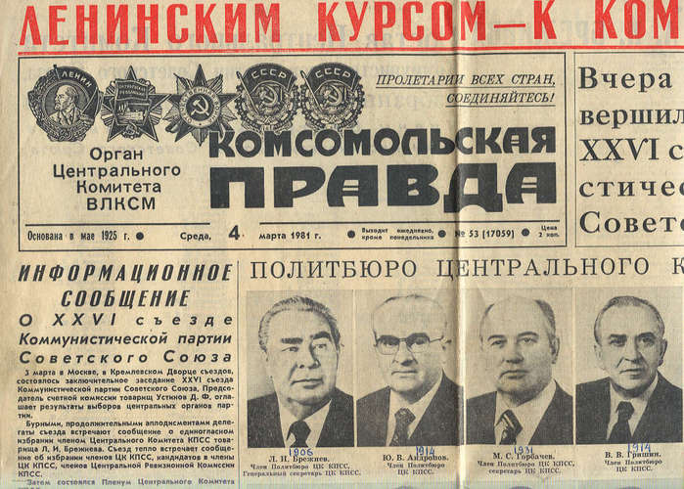
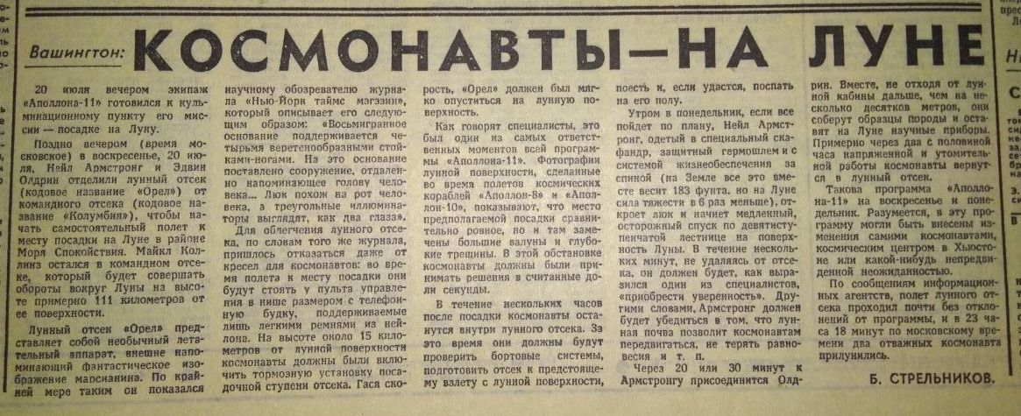
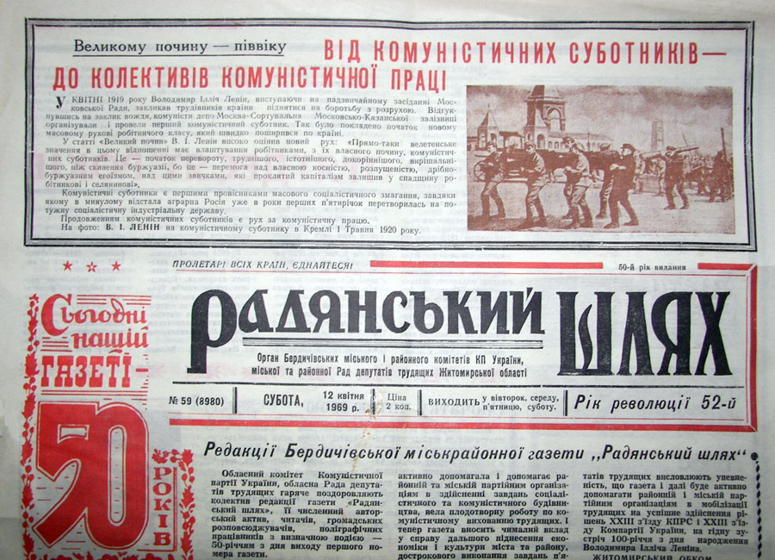
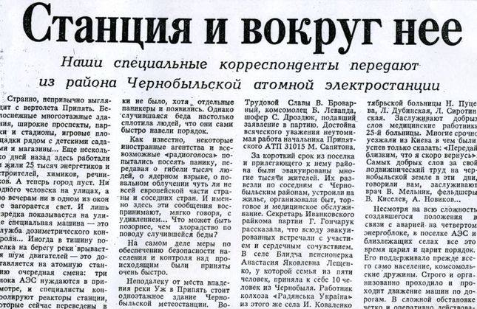

Додаток 2.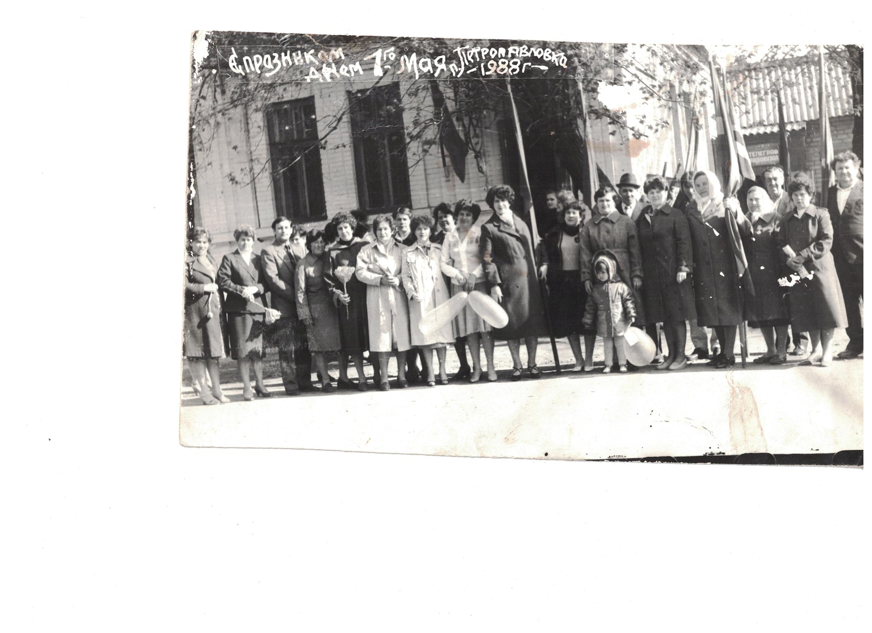
Додаток 3
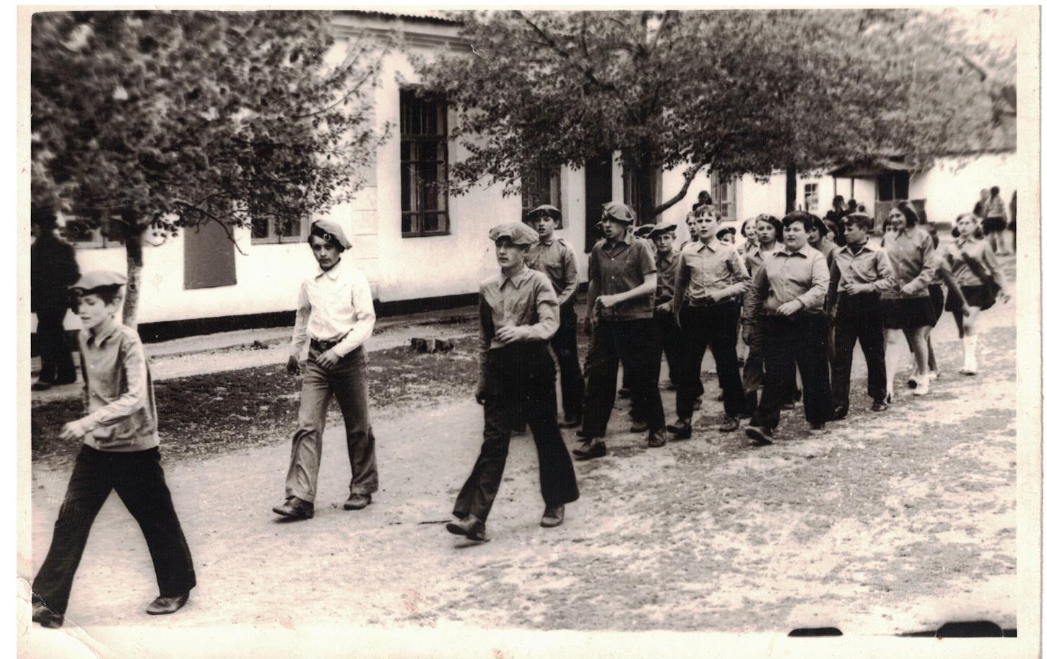
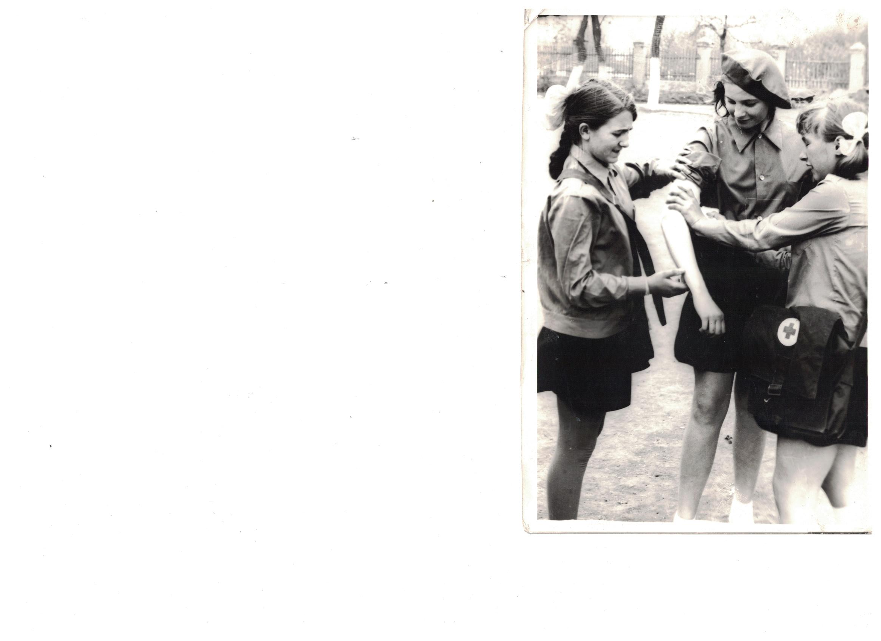
Додаток 4
Документ 1
«Друга половина ХХ ст. – “Когда я ем, я глух и нем”
Формування шкільного меню, будівництво спеціально обладнаних для приготування обідів кухонь, їдалень та буфетів розпочинається лише після закінчення війни та завершення процесу відбудови.
Зі спогадів киян, опублікованих у книзі Оксани Овсіюк, дізнаємося про шкільне меню березня 1944 року, коли школярі почали отримувати 50 г хліба або пиріжок вагою 37,5 г та вартістю 20 коп.:
”
“Нам такі булочки давали в школі! Ми голодними очима дивились на ті булочки, брали їх і казали: «Що ж це за булочки!? Якби їх штук п’ять…»”.

У 1960-х роках шкільне меню було невибагливим, зокрема, у буфеті можна було придбати пиріжки, пончики з повидлом чи лівером, іноді плавлений сирок. Шкільна їдальня пропонувала гарячі страви – борщ, суп та другі – макарони, битки, картопляне пюре. Солодких напоїв, цукерок у буфетах не було, за виключенням особливих міських шкіл. І хоча обід коштував – 7 коп., навіть його собі міг дозволити не кожен. Також у ці роки не всі школи мали місце, спеціально обладнане для харчування чи приготування їжі. Так у Львівській області в одній із сільських шкіл Старосамбірського району учні по черзі прибирали, дзвонили у дзвоник, а взимку ще й заварювали чай у чотиривідерній каструлі. Стакан чаю коштував 2 коп. Але той чай не відповідає нашим сьогоднішнім уявленням про чай: заварки чайного листу у ньому не було:
”
“Чорний хліб присмажували на дровах, потім кидали у воду і виходив чорний чай”.

Гарячі обіди, пиріжки в радянських шкільних буфетах та їдальнях були платними. Безкоштовно мали право харчуватися діти-сироти, а також учні певних шкіл. Наприклад, у Мар’їнському та Волноваському районах Донецької області учні отримували безкоштовне гаряче харчування. Початкова школа забезпечувалася їжею за рахунок колгоспів та фонду всеобучу.
Якщо шкільна їдальня отримувала якісь продукти безкоштовно, то учні цієї школи за свої харчі повинні були відпрацювати в полі, збираючи капусту, буряки, яблука тощо. Учителів теж активно залучали до цього процесу:
”
“Навіть більше, в літню пору, викладачі для столової засолювали огірки, квасили капусту та навіть варили варення”.

Така практика зберігалася й у роки незалежності України.
З 1970-х років почала формуватися система харчування в школі, подібна до сучасної. Але в більшості українських закладів освіти шкільне меню та навіть частина обладнання залишилася ще з минулих років. Саме в 1970-х до повсякденного вжитку входить словосполучення “комплексний обід” з першим, другим та компотом або соком, яке постійно фігурує в меню тодішніх їдалень.
Лише з кінця 1970-х років, а не з перших днів існування радянської влади, впроваджуються звичні для сьогоднішнього меню рецептури страв. У 1981 році виходить друком «Збірник рецептур страв і кулінарних виробів для підприємств громадського харчування», що став хрестоматійним, а страви з нього продовжують готувати й сьогодні в шкільних їдальнях. Більша частина його рецептур передруковується з року в рік в українському виданні під такою ж назвою.
З середини 1980-х років було уніфіковано систему шкільного харчування. А навчальні заклади, збудовані в цей час, уже мали приміщення для харчування, роздачі та приготування їжі. На стінах шкільних їдалень з’явилися відомі вислови “Спасибі нашим поварам, за те що смачно варять нам” або “Хліб – усьому голова”, а під час прийому їжі постійно лунали прохання вчительки не розмовляти за столом.
Давайте подивимось на меню школяра 1980-х років і порівняємо його із сьогоднішнім:
Сніданок:
каша рідка морквяна | запіканка з сиром
кавовий напій | чай із цукром
хліб пшеничний | хліб
Обід:
салат із сирих овочів | салат зі свіжої капусти
суп картопляний | суп з макаронами
тюфтельки | риба припущена
картопляне пюре | картопляне пюре
чай з цукром | кисіль
хліб пшеничний | хліб пшеничний
Вартість такого сніданку була 20 коп., а обіду – 40 коп.
Характерною ознакою всіх рецептур радянського періоду було те, що вони складалися з чітким урахуванням співвідношення “білки/жири/вуглеводи”, добової норми калорій, мінімального використання прянощів та спецій. Головною технологією приготування було тушкування, розпарювання, кип’ятіння. Такий підхід залишається актуальним й сьогодні.
Авторка - Олена Брайченко, дослідниця історії гастрономічної культури.»
Фото1
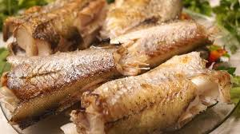

Фото 2
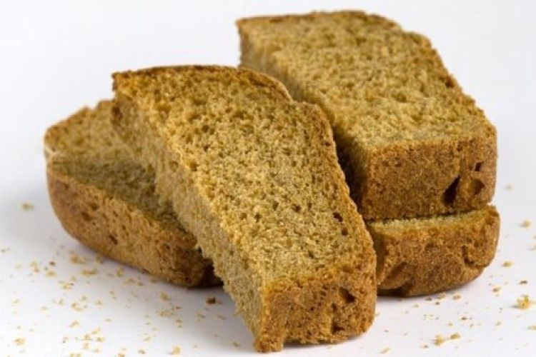

Фото 3
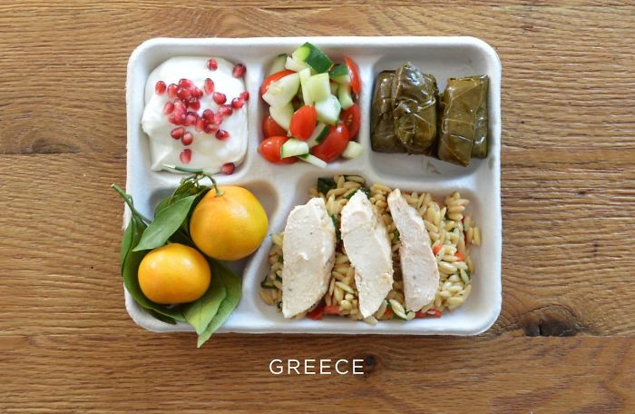
Фото 4
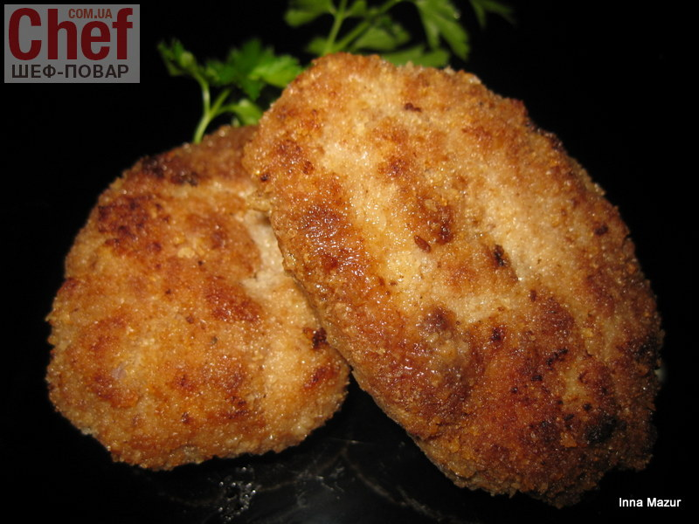

Фото 5
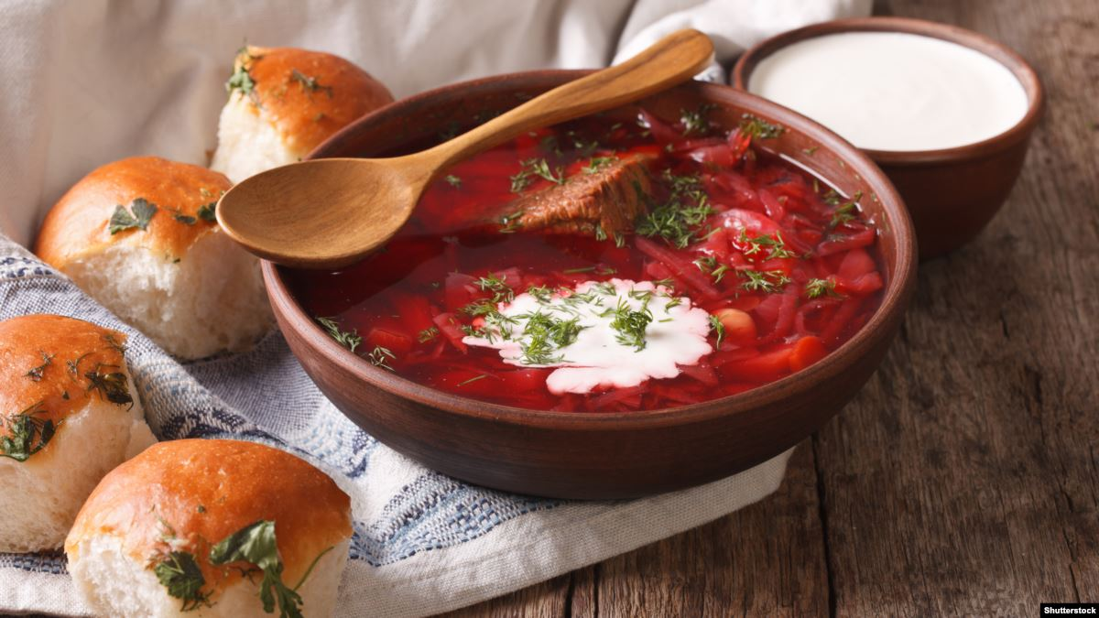
Фото 6.
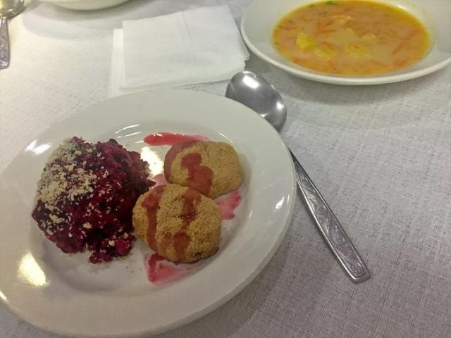

Фото 7

Фото 8
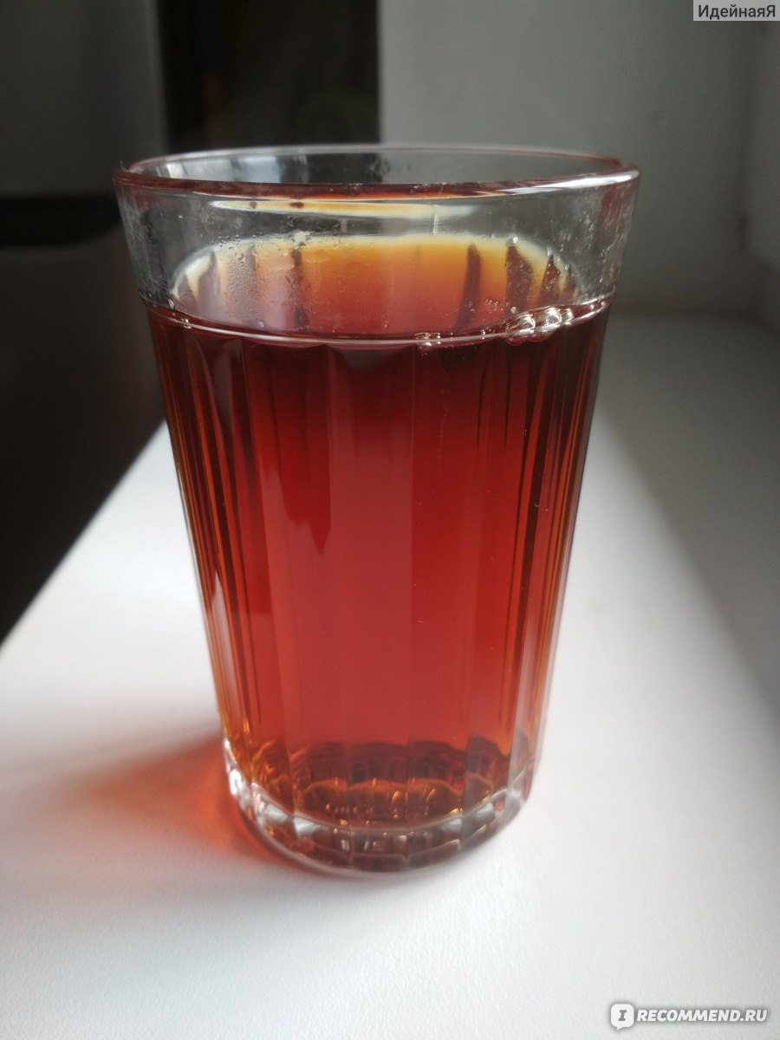

Додаток 5

